**Progettare per coinvolgere e motivare gli studenti con il COOPERATIVE LEARNING**

**ATTIVITA’ di LABORATORIO**

**Accademia di Belle Arti-Lecce - Percorso formativo 24 CFU/CFA**

**AMBITO: Pedagogia, Pedagogia Speciale e Didattica dell’Inclusione**

**Incontro del 3 marzo 2018**

**incontro del 03-03-2018 marzo 2018**

**ATTIVITA' DI LABORATORIO**

# COME UTILIZZARE I 6 CAPPELLI

**IN APPRENDIMENTO COOPERATIVO?**

## SIMULAZIONE DI UNA LEZIONE COOPERATIVA CON I 6 CAPPELLI

##### PRIMA FASE DI LABORATORIO

Costruzione clima classe (propedeutico al lavoro in gruppo)

Struttura cooperativa utilizzata: 5x5 (Spencer Kagan) - CERCHIO INTERNO CERCHIO ESTERNO (in questo caso, visto l’alto numero di partecipanti, 6x6)

Gli studenti formano due cerchi concentrici (x 2 visto che i partecipanti sono 24) . Si rivolgono uno di fronte all’altro. L'insegnante pone la domanda su cui verte l'interazione fra gli studenti

**CHI SONO E COSA SO DELL’ARTE CONTEMPORANEA?**

1. Presentandosi al compagno di fronte, entrambi raccontano brevemente cosa sanno in merito all’arte contemporanea
2. Al segnale del conduttore, gli studenti nel cerchio esterno ruotano di un posto in senso orario, e si ripete da A

Alla fine, chi volesse, avrà la possibilità di condividere con la classe intera un’informazione che ha **ascoltato** (incremento dell'abilità dell'ascoltare) e che ha ritenuta particolarmente interessante.

##### SECONDA FASE DI LABORATORIO: I 6 CAPPELLI (E. De Bono)

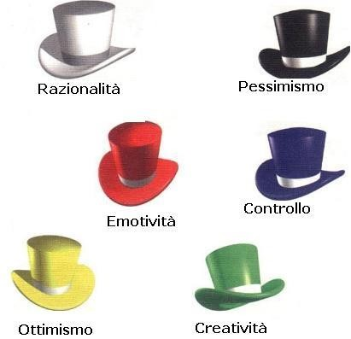

Si formano i gruppi e si assegnano i ruoli

* 1. **GRUPPI da 4:** Formazione casuale - con numeri, forme, cartoline, mesi compleanni, puzzle ...In questa attività si sono formati i gruppi da 4 seguendo i mesi dei compleanni. Con gli studenti in classe è bene che sia l'insegnante a formare i gruppi, eterogenei, in base alle abilità sociali e cognitive di ciascuno.
  2. **RUOLI:** vengono assegnati due ruoli sociali e due cognitivi. L'attribuzione dei ruoli è una modalità fondamentale per il CL, in quanto favorisce lo sviluppo dell'autonomia e rafforza la responsabilità nel singolo. Inoltre promuove una forte interdipendenza sia tra i membri del gruppo che nel gruppo classe e sollecita a una più consapevole collaborazione.
* *custode della voce*: sollecita a mantenere un tono di voce basso
* *custode del turno di parola*: dà la parola ai componenti
* *custode della memoria* - prende appunti

*- progettista- costruisce* il prodotto e relaziona

* 1. **Prodotto richiesto**: ***slogan o immagine, frasi, disegni, fumetto, filastrocca... che spieghi e risponda alla domanda data***

**SVILUPPARE IL PENSIERO DIVERGENTE E FAVORIRE I PROCESSI DIALOGICI A SCUOLA**

**Quesito: Come far conoscere l’Arte Contemporanea**

#### **CONSEGNA 1** : Individualmente ogni membro del gruppo, a turno rispondete al quesito dato rispettando le consegne dei colori di ciascun cappello

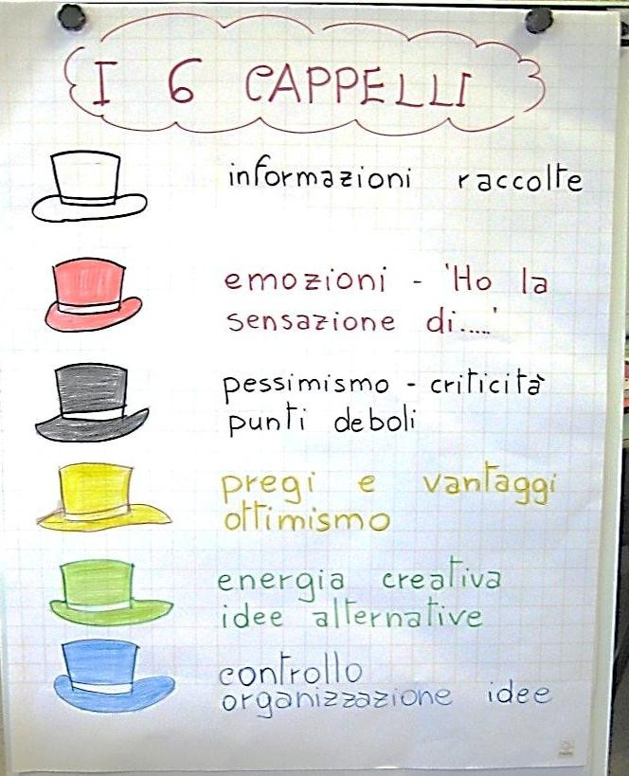

* + 1. Inizia a prendere la parola il cappello bianco, riporta le informazioni possedute sull'argomento, quelle cioè che ruotano intorno alla tematica enunciata. Il custode della memoria prende appunti. Il custode della parola assegna il turno:"Ora a te la parola..." e così via finché tutti sperimentano il cappello bianco.
    2. Si passa poi a quello rosso.....nero, giallo, finché tutti hanno manifestato la richiesta data.

### CONSEGNA 2 : Realizzate un prodotto che spieghi e risponda alla domanda data: slogan, immagine, frasi e disegni, un fumetto

Il **progettista-** costruisce praticamente il prodotto e relaziona al grande gruppo

##### TERZA FASE DI LABORATORIO: REVISIONE

Per la revisione viene dedicata l'ultima parte della lezione. In questo caso si utilizza la struttura cooperativa **THINK PAIR SHARE** (S. Kagan), un'attività a coppie. E' una struttura che mette gli studenti nelle condizioni di ascoltarsi, di discutere, di sviluppare le abilità comunicative e l'imparare a riflettere sul processo messo in atto.

*- Domande per la revisione:*

*Cosa mi porto a casa dopo l'attività di questo laboratorio?*

*Cosa diresti al collega che non ha partecipato a questo laboratorio?*